TAREA REVISIÓN UT7
Realiza los siguientes ejercicios según las indicaciones:
MG: Modo gráfico, CMD, PW: Powershell

- Agrega un equipo cliente al dominio: MG
Desde el cliente
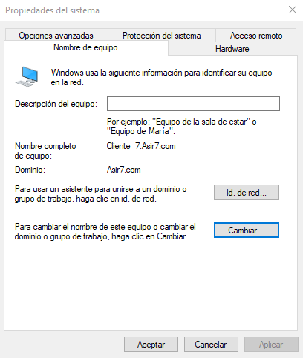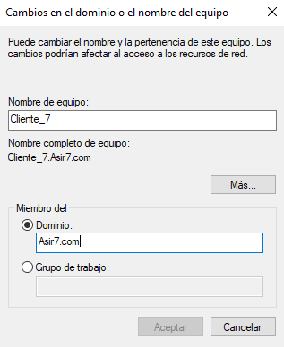
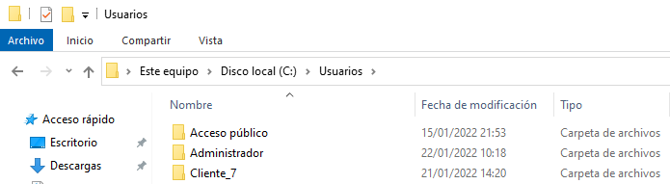

Desde el servidor
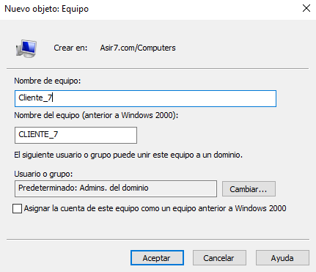
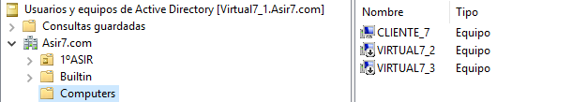
- Elimina un equipo cliente del dominio: PW
Desde el cliente
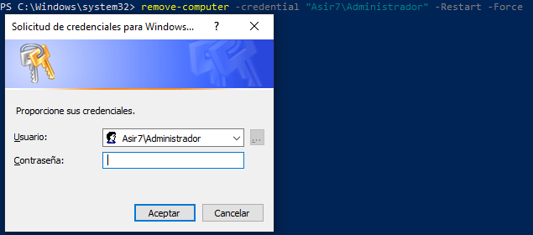
Desde el servidor
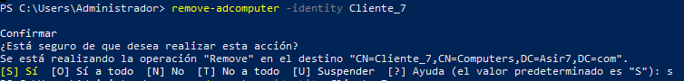
- Visualiza los permisos básicos y avanzados de los distintos usuarios: MG
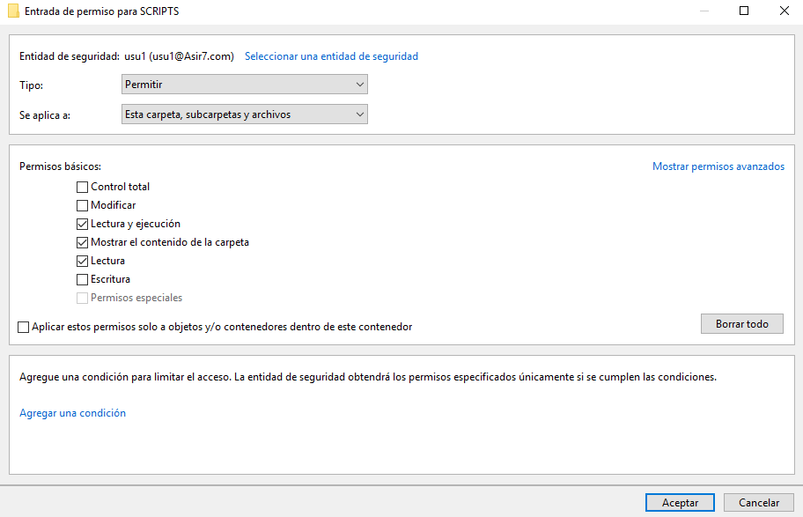
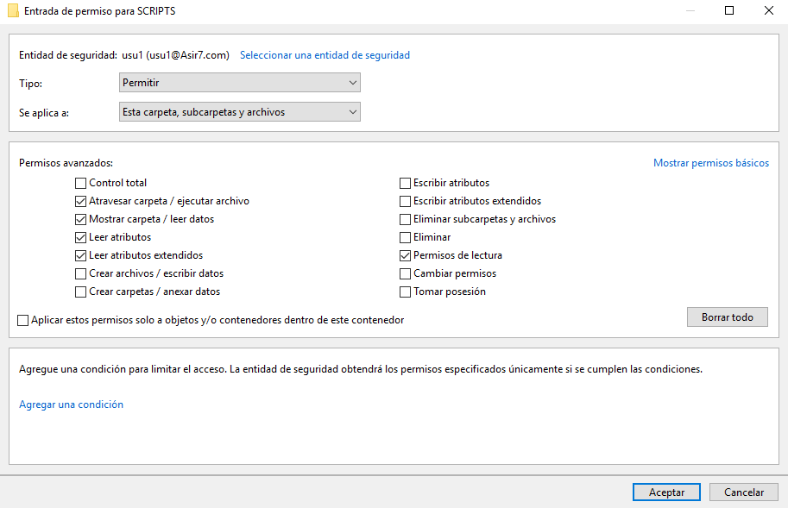
- Agrega permisos a un usuario. CMD
Con el comando cacls sobre un archivo
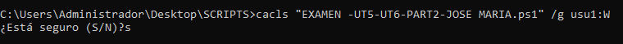
Con el comando attrib sobre una carpeta
- Deniega permisos a un usuario. PW
Con el comando cacls sobre un archivo
Con el comando attrib sobre una carpeta
- Realiza un SCRIPT que permita realizar la gestión de recursos compartidos:
  - Mostrar información de los recursos compartidos.
  - Crear un recurso compartido.
  - Modificar un recurso compartido.
  - Administrar (ver, añadir, eliminar) los permisos de un recurso compartido.
  - Eliminar un recurso compartido.

- Realiza en MG:
  - Crear unidad de red.
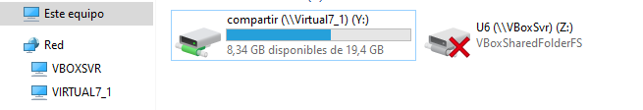
  - Eliminar unidad de red.
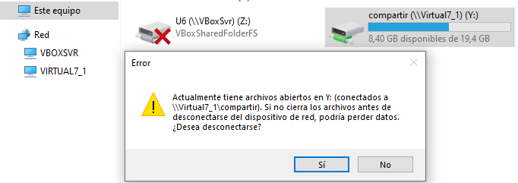
  - Crea un recurso compartido de tipo SMB.
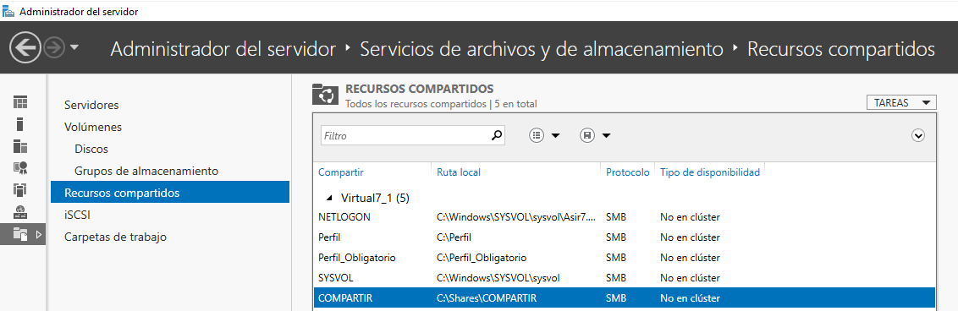
  - Crea un recurso NFS.
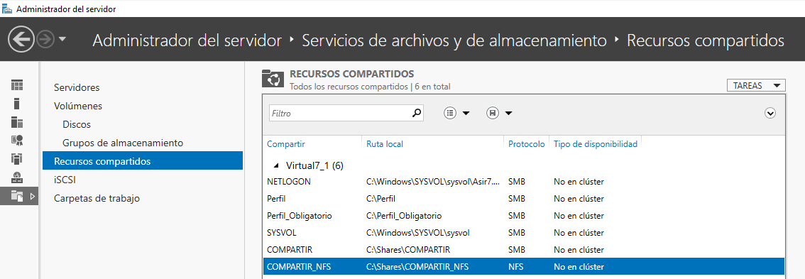
  - En equipo cliente de dominio crea una directiva de grupo para ocultar las notificaciones.
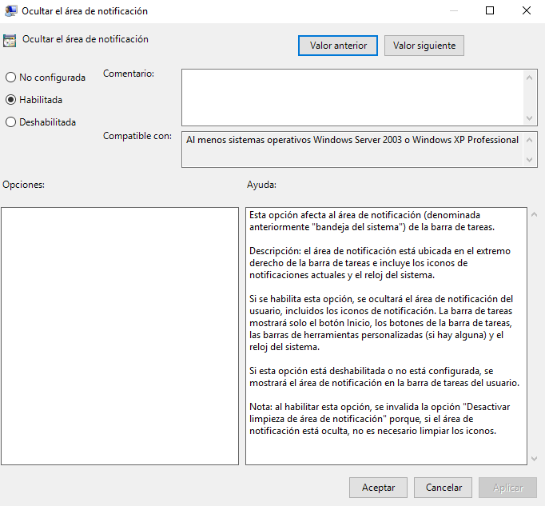
  - En equipo servidor de dominio establece una directiva de grupo para impedir el acceso a Google Chrome.
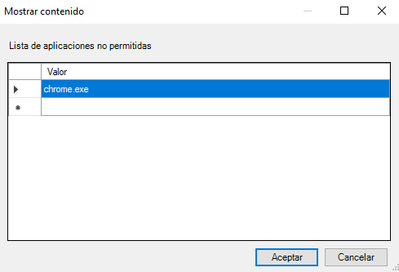
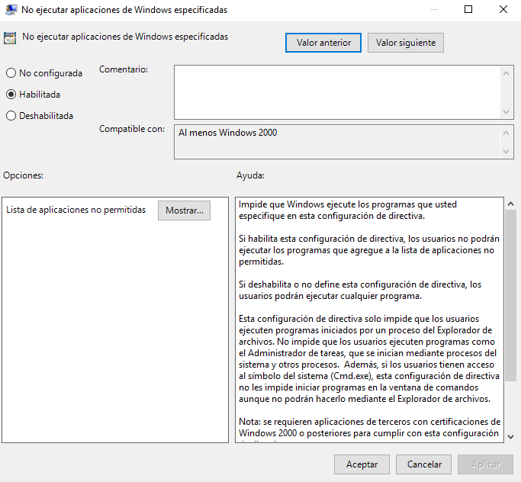
  - Audite el acceso a una carpeta para un grupo de usuarios.
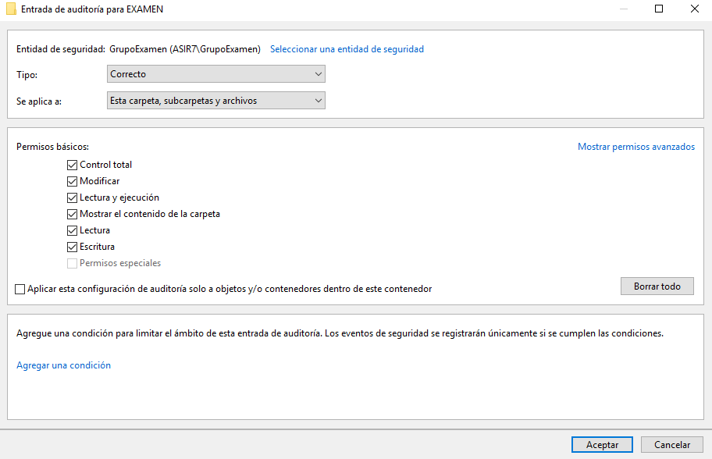
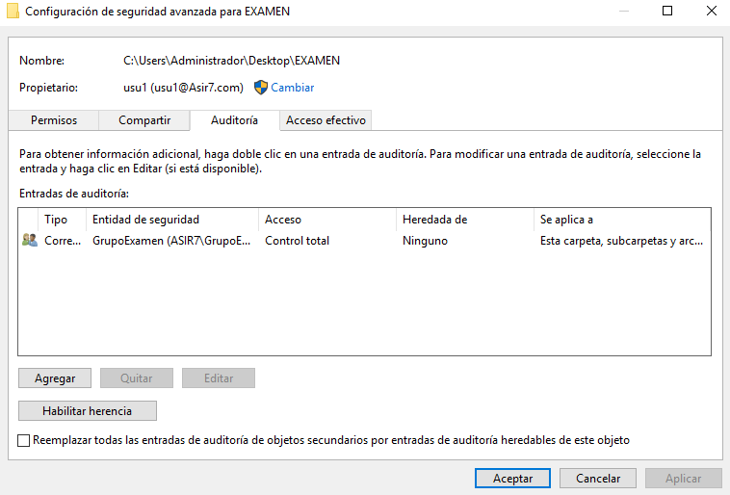
  - Visualiza los eventos generados por las auditorías.
